Праздник «МАСЛЕНИЦА» ежегодно проводится в нашем детском саду и стал традиционным и любимым праздником детей. Вот и в этом году 16 февраля воспитанники стали участниками проводов Масленицы. 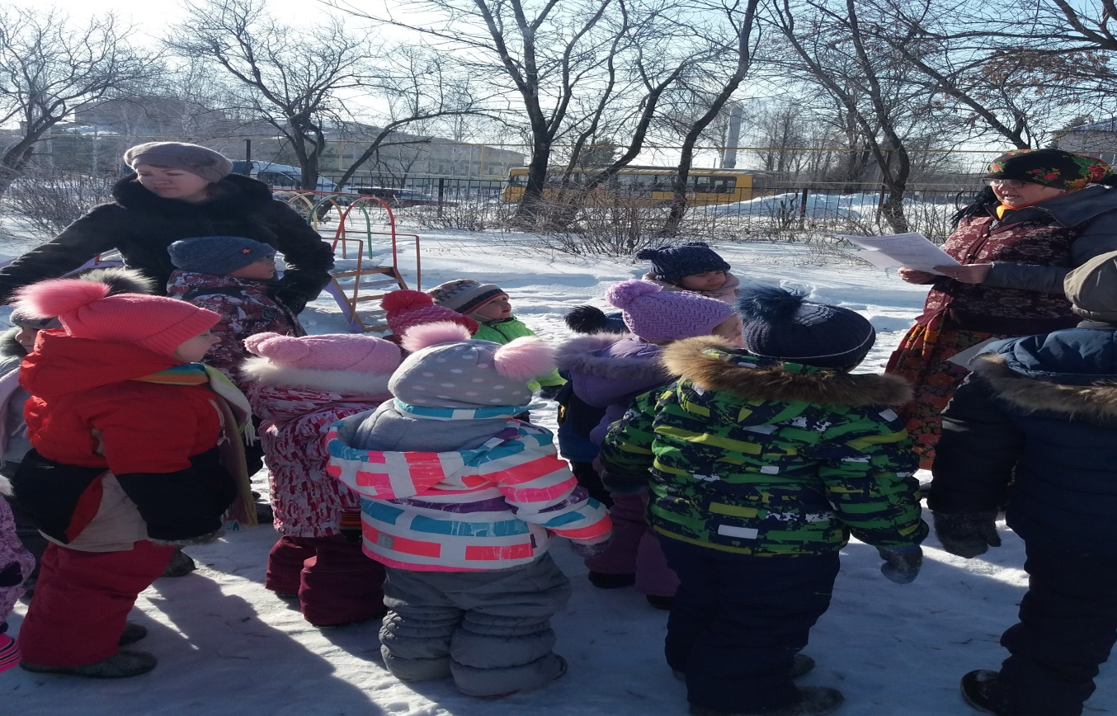
Всю неделю в группах проводились подготовительные мероприятия к этому празднику и ожидание шумного веселья. В проводимых беседах дети узнавали, как раньше на Руси праздновали Масленицу, что означает и откуда берет начало этот обычай
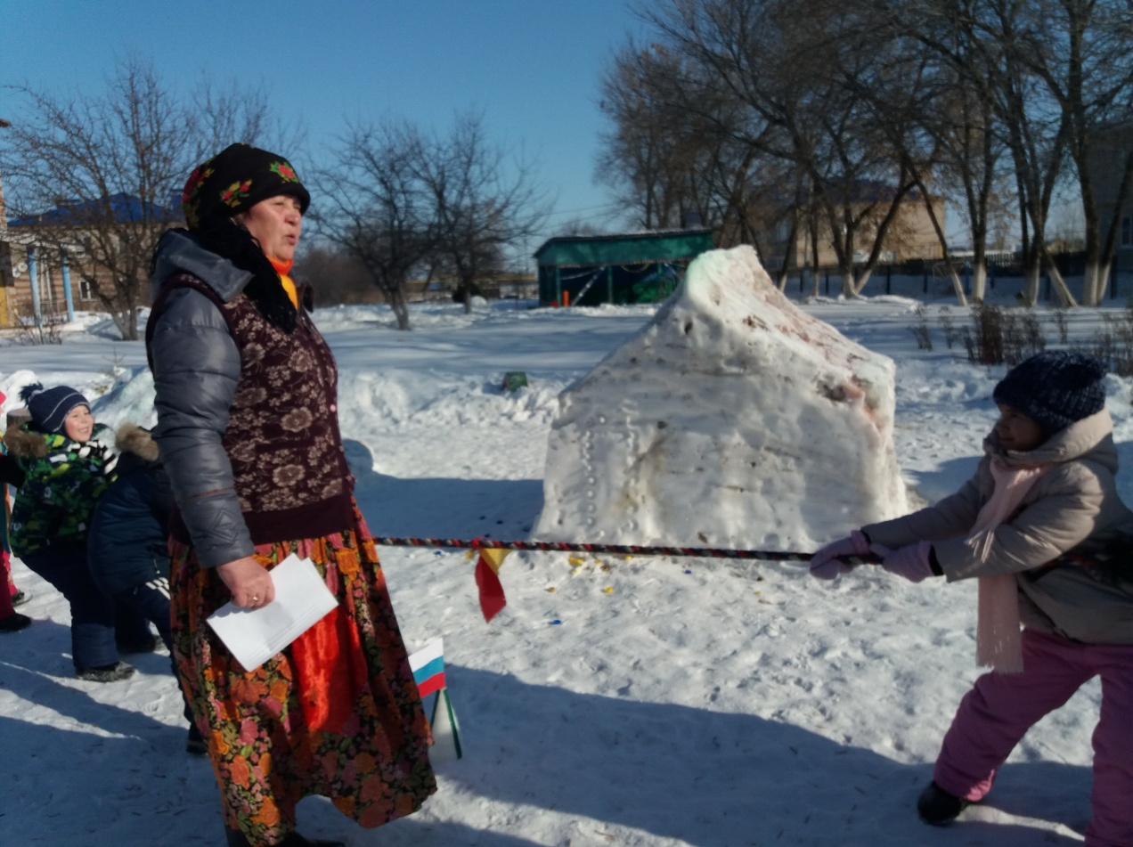
Как и положено на празднике дети от души повеселились: разгадывали загадки про Весну и Зиму, перетягивали канат, играли в игры –эстафеты, катались на санках, на лопатах

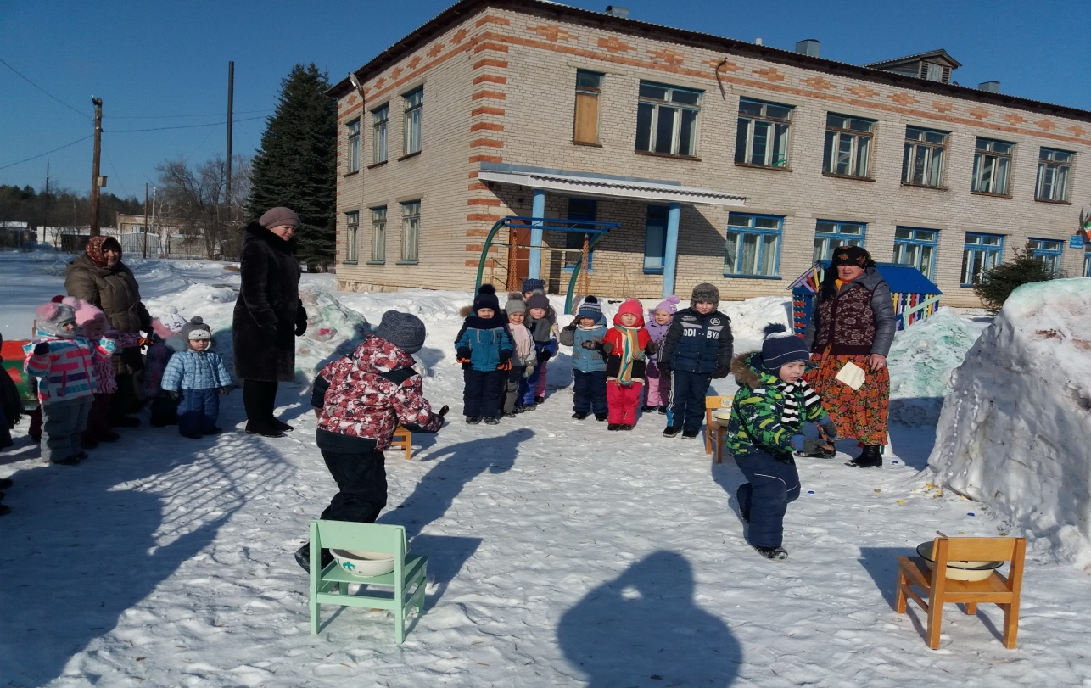

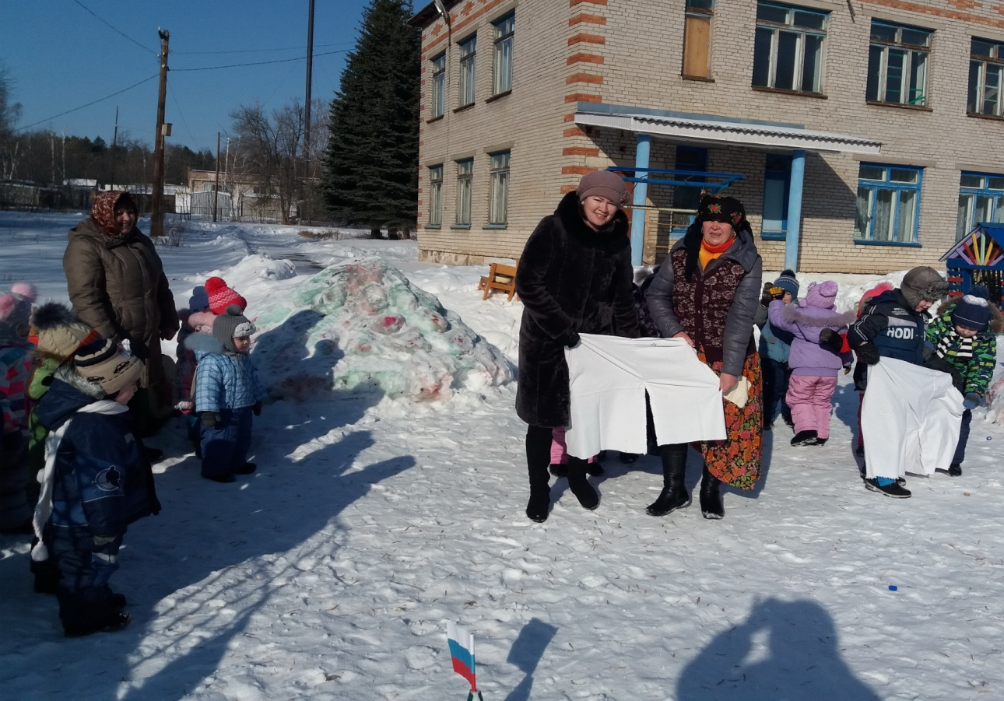
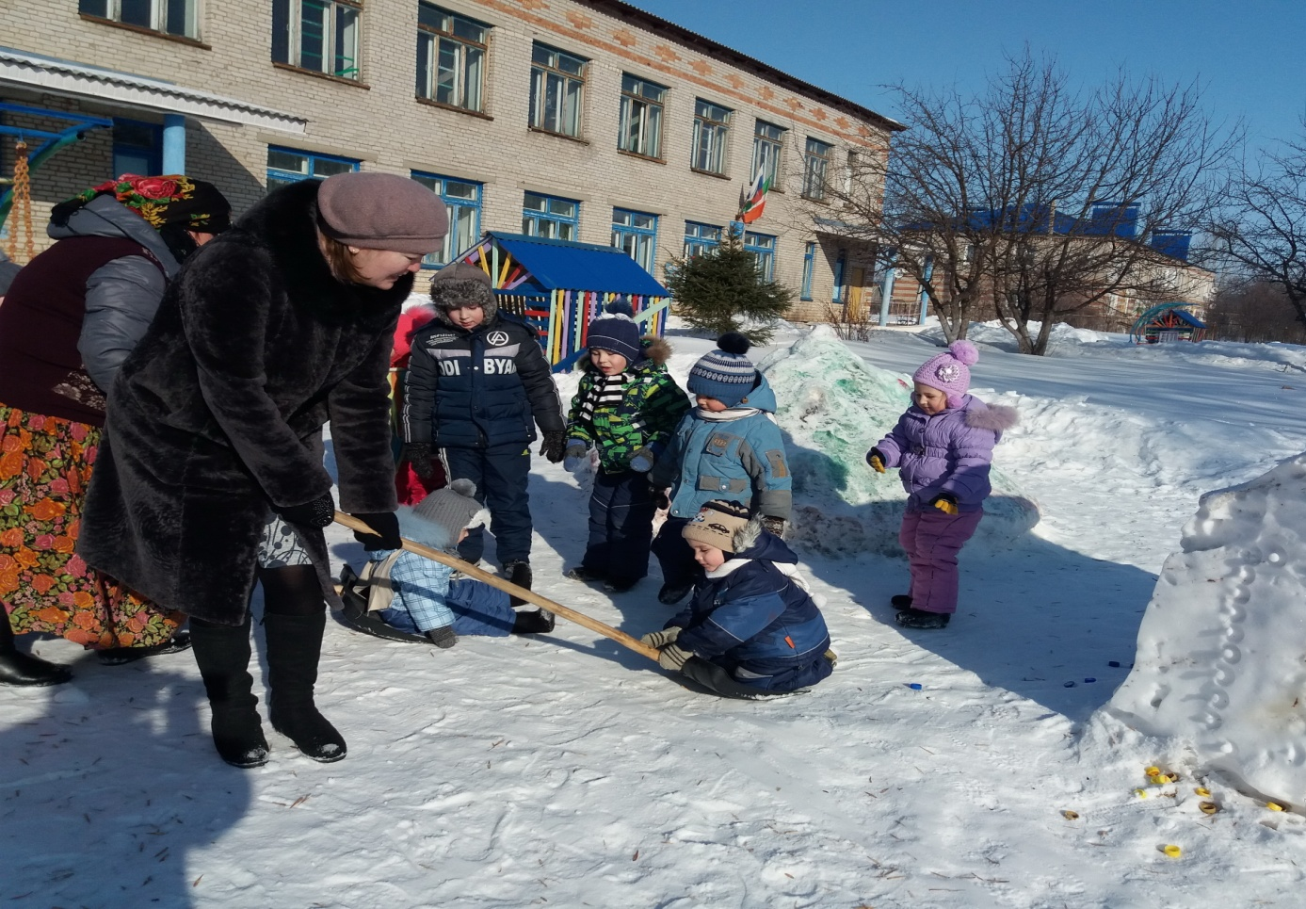
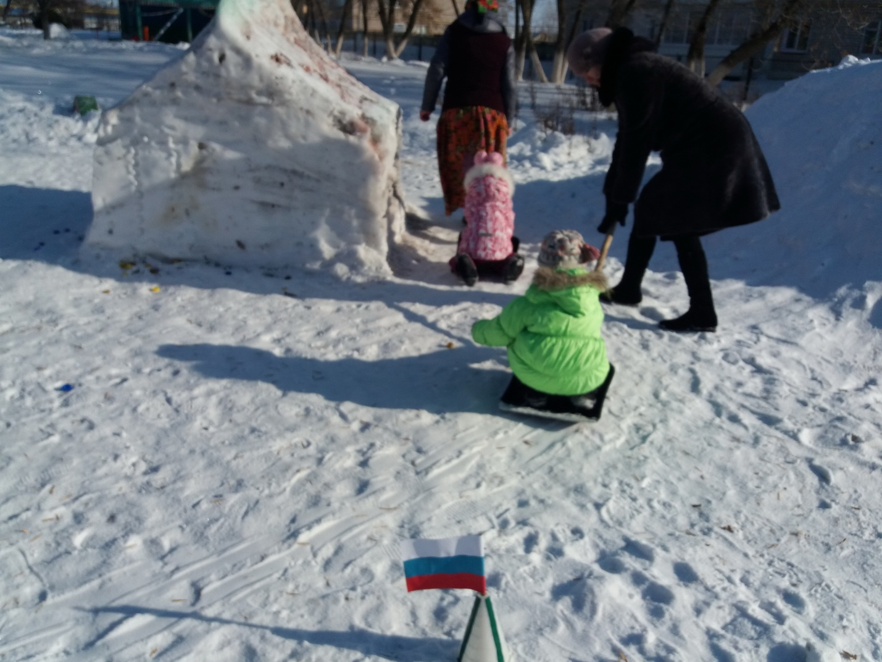
В заключении все с удовольствием поели вкусные, пышные блинчики.
